Vārds uzvārds klase datums

ATOMS UN ATOMA KODOLS

2. variants
Darbā izmanto formulu lapu un ķīmisko elementu periodisko tabulu!
- uzdevums (6 punkti)
Vai apgalvojums ir patiess? Ievelc krustiņu atbilstīgajā ailē!
 | Apgalvojums | Jā | Nē
a) | Atoma kodolā neitronu un protonu skaits vienmēr ir vienāds.
b) | Viena viļņa garumu infrasarkanā starojuma katra fotona enerģija ir lielāka nekā viena viļņa garuma ultravioletajam starojumam.
c) | Rentgenstarojuma viļņa garums ir mazāks nekā ultravioletā starojuma viļņa garums.
d) | Atoma kodolā starp neitronu un neitronu darbojas kodolspēki, bet starp protonu un protonu tie nedarbojas.
e) | y starojums ir elektromagnētiskie viļņi, kurus izstaro radioaktīvie izotopu kodoli.
f) | Ja radioaktīvā izotopa pussabrukšanas periods ir 3 h, tad izotopa aktivitāte pēc 1,5 h kļūst 2 reizes mazāka.

- uzdevums (7 punkti)
Par kodolsintēzes reaktoru var uzskatīt arī Sauli un citas zvaigznes. Kodolsintēzes reakciju var realizēt arī uz Zemes. Piemēram, Lielbritānijā kopš 1997. gada darbojas kodolsintēzes reaktors JET (Joint European Torus). Sasniedzot 1*10⁸ °C temperatūru, ir iespējams panākt reakciju starp ūdeņraža izotopiem un , kuru kodoli saplūst kopā. Rodas a daļiņa ( kodolam) un neitrons ar lielu enerģiju, kuru var izmantot tvaika sakarsēšanai. Savukārt tvaiku var izmantot tvaika turbīnas darbināšanai. Tvaika turbīna darbina elektroģeneratoru. No ūdens var iegūt (aptuveni 35 g no 1 m³). Dabā nav atrodams , bet to var iegūt tādā pašā kodolsintēzes reaktorā, ja kodolā ietriecas neitrons.
(No laikraksta Neatkarīgā Rīta Avīze”. Fiziķi Sauli būvēs uz Zemes. 2004.gada 3. jūnijs.)
- Uzraksti kodolreakciju tritija ³ ₁H iegūšanai no !
=
- Paskaidro, kāpēc vajadzīga ļoti augsta temperatūra, lai notiktu kodolreakcija!
=
- Kodolreakcijā = izdalās aptuveni 17,6 MeV enerģijas.
1 MeV ~ 4,44 • 10⁻²⁰ kW • h.
Ja minētajā kodolreakcijā sintezējas 2 g hēlija, tad izdalās 5,3 * 10²⁴ MeV enerģijas.

Nelielā vairākdzīvokju mājā gadā tiek patērētas 31200 kW*h elektroenerģijas. Ja elektroenerģijas ražošanai izmantotu 20% enerģijas, kas izdalās, sintezējot 2g helija, cik šādu māju varētu nodrošināt ar elektroenerģiju gada laikā?

d) Kodolsintēzes reaktorā radioaktīvā viela ir tritijs ³₁H , kura kodoliem sabrūkot, rodas β starojums, β daļiņām ir ļoti maza enerģija, gaisā tās pārvietojas tikai dažu milimetru attālumā. Tritija pussabrukšanas periods ir 12,6 gadi. Salīdzini radiācijas bīstamību kodolsintēzes reaktorā un tādā reaktorā, kur enerģiju iegūst urāna atomu kodoldalīšanās procesā!
- uzdevums (2 punkti)
- Paskaidro, kādu ietekmi uz cilvēku atstāj intensīvs infrasarkanais starojums!
- Paskaidro, kādi drošības pasākumi jāievēro, strādājot ar rentgeniekārtām!
- uzdevums (4 punkti)
Ja urāna ²³⁵₉₂U kodolā ietriecas neitrons ^{l}₀n, tad kodols sadalās 2 dalās, no kurām viena daļa ir bārija ¹⁴⁴ ₅₆Ba kodols, vēl atbrīvojas trīs neitroni. Divi no šiem trīs neitroniem atkal ietriecas citā urāna kodolā, kas tādā pašā veidā sadalās,
- Paskaidro, kāds kodols ir otra daļa!

- Pabeidz uzzīmēto shēmu, ierakstot uzzīmētajos apļos vajadzīgo!
Pirms neitrona ietriekšanās Pēc neitrona ietriekšanās urāna kodolā
urāna kodolā
U
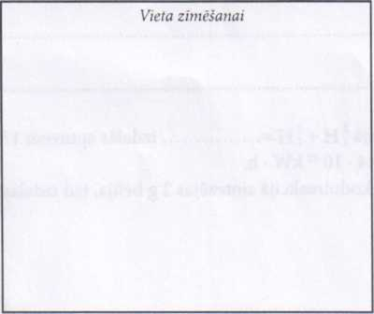

n

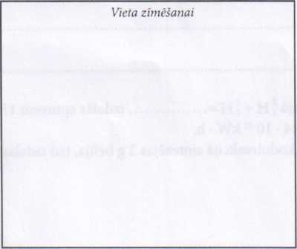

c) Paskaidro, kur šādu parādību izmanto!
- uzdevums (5 punkti)

Svina pussabrukšanas periods ir aptuveni 3 stundas. Izstarojot β daļiņu, tas pārvēršas par bismutu .
a) Parādi grafiski, kā mainās radioaktīvajā preparātā svina masa atkarībā no laika 12 stundās, ja sākumā preparātā ir 20 g svina!
—
!
........
b) Izmantojot grafiku, nosaki, cik liela svina masa būs pārvērtusies par bismutu pēc vienas stundas!
- uzdevums (6 punkti)
Attēlā ir parādīti trīs α daļiņu treku fragmenti, kas iegūti, novietojot Vilsona kameru homogēnā magnētiskā laukā, kura indukcijas līnijas ir perpendikulāras daļiņu kustības plaknei.
Magnētiskā lauka indukcija ir zināma, α daļiņas lādiņš un masa arī zināma un zināms ir mērogs, kādā attēloti treka fragmenti.
Jāizpēta, cik liela ir daļiņas kinētiskā enerģija, tai lidojot no radioaktīvā preparāta P.
- Izraugies un uzraksti šī pētījuma hipotēzi un to pamato!
- Uzraksti, kādus mērījumus un aprēķinus tu veiksi hipotēzes pārbaudei!

